冬の「健康増進旅行」(日帰り) のご案内
横浜シーサイドウォークと中華街ランチの旅
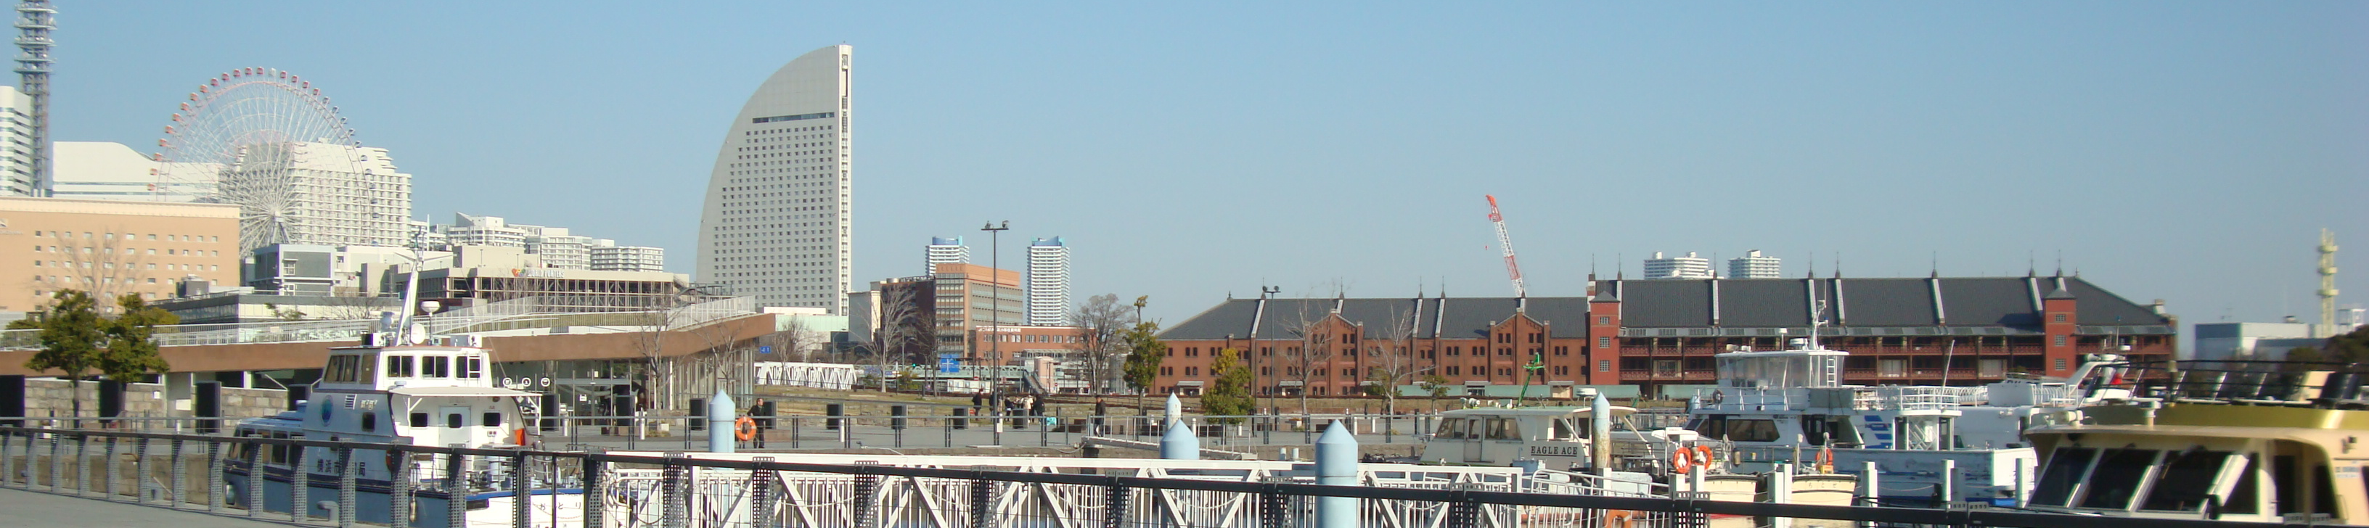
○今回は、開港時の面影を色濃く残す「横浜シーサイド」の散策を楽しみ、「中華街」で
ランチバイキングを味わいます。【横浜シティガイドによる案内及び中華街ランチ付】
○このコースは、日本丸、汽車道、赤レンガ倉庫、大さん橋、横浜税関、開港広場など、
みなと横浜の名所・見どころが満載。異国情緒をたっぷりと味わうことができます。
○冬の一日、異国情緒と食を味わう旅に出かけませんか。多数の皆さまのご参加をお待
ちしています。（★ｳｵｰｷﾝｸﾞ：約３km,２時間３０分）

1. 日 時 ① 平成２８年１２月 ９日（金） １０時～１５時 ※ 雨天決行
② 平成２８年１２月１６日（金） １０時～１５時 ※ 雨天決行
2. 参加資格 上記①は、【東京都交友会会員+家族】計２人以内
上記②は、【都区退職者・60歳以上の都区職員+家族】計２人以内
いずれも、ご自身で上記ｳｫｰｷﾝｸﾞできる方
3. 募集人員 各回３０名
4. 集 合 １０時 JR桜木町駅南口（JR京浜東北線・根岸線）
5. コ ー ス 10:00桜木町駅(出発)→日本丸ﾒﾓﾘｱﾙﾊﾟｰｸ(1930年進水の練習帆船・太
平洋の白鳥)→汽車道ﾌﾟﾛﾑﾅｰﾄﾞ(1911年開通の臨港線廃線跡・海を渡る
散歩道)→赤ﾚﾝｶﾞ倉庫(1911/1913年竣工の赤ﾚﾝｶﾞ保税倉庫)→横浜関税
(ｸｲｰﾝの塔)→象の鼻ﾊﾟｰｸ→大さん橋→中華街ランチ(15:00解散)
6. 参 加 費 ２，０００円/1人当たり（当会が別途１，０００円程度を負担）
★振込後のｷｬﾝｾﾙは返還しません
7. 申込方法 往復はがき「往信欄」に、「横浜」と明記し、参加者の ①氏名、②性別・年齢、③〒番号・住所、④電話、⑤都区退職年月日・退職時の職場名を記入、「返信欄」に代表者の、①氏名②郵便番号・住所を記入し、１０月２１日(金)～１１月
１１日（金）間に、下記まで、お申込ください。申込み多数の場合は抽選。結果は、１１月中旬に通知します。
【主催・申込先】〒104-0043中央区湊 １-１２-１１ 八重洲第七長岡ビル４階
(一財)東京都弘済会 健康増進旅行担当（電話 03-3551-1101）
ﾎｰﾑﾍﾟｰｼﾞ http://tokyoto-kosaikai.or.jp
【共催】 (一社)東京都交友会

